ИНФОРМАЦИЯ
о проведении Всероссийского дня правовой помощи детям
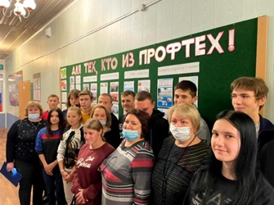
Министерством юстиции Российской Федерации было рекомендовано проведение Всероссийского дня правовой помощи детям 19 ноября текущего года.
В назначенный день сотрудниками комиссии по делам несовершеннолетних и защите их прав, отделом по опеке и попечительству администрации Добринского муниципального района было организовано и проведено данное мероприятие в филиале ГОБПОУ «Усманский промышленно-технологический колледж» п.Добринка. В мероприятии приняли участие заместитель начальника отдела по опеке и попечительству администрации муниципального района С.Н.Кутских, старший специалист 1-го разряда отдела по опеке и попечительству администрации муниципального района Л.И.Крутских, главный специалист – эксперт КДН и ЗП Н.В.Кудрявцева, педагог – психолог колледжа Н.Б.Свинцова. Студентам колледжа была оказана юридическая помощь в виде консультирования в устной и письменной форме, а так же составления заявлений, ходатайств и других документов правового характера. Кроме того, специалистами органов системы профилактики, были проведены лекции и беседы, направленные на антикоррупционное просвещение детей. Ребята задавали наиболее часто возникающие проблемные вопросы с целью выявления пробелов в сфере законодательства и правоприменения.

